PROPORCIONALITAT

http://historico.portalmix.com/simpson/personajes.shtml





A en Dani li agrada molt mirar la tele amb els seus pares i la seva germana i els programes que més li agraden són: “Els Simpson”, el futbol ( millor quan juga el Reial Madrid, el seu favorit), “ Pasapalabra” i “Allá tu”. De vegades també mira “Gran Hermano”.
Un dia en Dani estava comodament al sofà de casa seva mirant “Gran hermano” i de repent es va posar a riure estrepitosament. La seva mare que estava per allà li va dir:- Que passa Dani que rius tant?
-En Dani li va dir: - Hi ha un concursant de Gran Hermano que no sap fer ni una “regla de tres” i és facilíssim, i a més és una regla bàsica de matemàtiques elementals.
- Estic molt contenta, ets un noi molt aplicat, me’n alegro que aprofitis les classes del Institut.
-Estic segur que en Barth Simpson ho sabria fer millor que els de Gran Hermano, va dir en Dani.
-I que són les regles de tres ?, va preguntar la mare d’en Dani.
-És una regla fàcil per treballar la proporcionalitat, va dir en Dani.
-Molt interessant, va comentar la mare d’en Dani.





PROBLEMES

1-A en Homer Simpson li agrada molt menjar sobretot hamburgueses, cacauets, donuts i altres coses que engreixen i a la Marge Simpson li agrada molt cuinar i sap perfectament que per a ser una bona cuinera cal entendre molt bé les proporcions, ajuda a la Marge a resoldre els següents problemes:
a)Per fer un pastís per a 8 persones necessitem 250gr de farina. Quants grams necessitem per a fer-ne un per a 20 persones.

b) Tenim la següent recepta de pollastre amb cacauets: ( els cacauets són el que més agrada a en Homer)
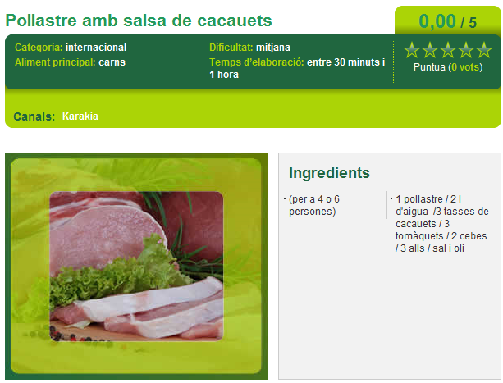

Per fer la recepta per a sis persones necessitem 3 tasses de cacauets, quantes tasses necessitem per a fer la recepta per a 18 persones? I per a 30? I per a 100? I per a 150?

c) Tenim la recepta per a fer hamburgueses, plat favorit d’en Homer:
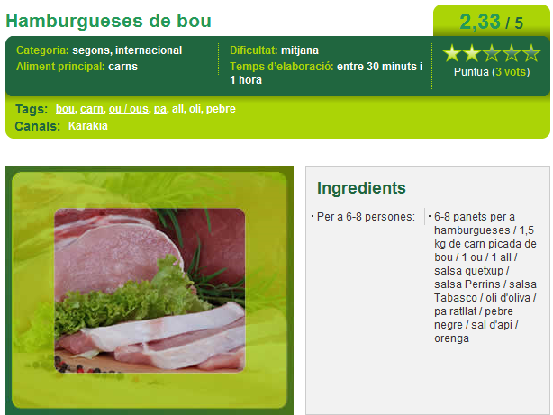

Un kg i mig quants grams són?
Necessitem 1500grams de carn per fer hamburgueses per a 8 persones. Quants kg de carn necessitem per a fer hamburgueses per a 4 persones? I per a 1? I per a 2? I per a 12? I per a 10? I per a 20?

d) Sabem que 5 hamburgueses pesen 500g. Quan pesen 10 hamburgueses? I 15? I 1? I 3? I 12?

e) Sabem que sis hamburgueses valen 6€. Quant valen 3 hamburgueses? I 12? I 4? I 3? I 20?

f) En Homer Simpson és un gran afeccionat a menjar Donuts. Si un paquet de 4 donuts val 4,20€. Quant valen 10 donuts? I 20 donuts? I 12 donuts? I 15 donuts?

2- Resol els següents exercicis:

a)Si sabem que la carn crua conté entre un 50% i un 70% del seu pes en aigua.
Si tenim un bistec de 100 grams quina quantitat d’aigua té? I si pesa 150g? I si pesa 300g? I si pesa 500g?

b)Si sabem que un ou de grandària mitjana d'uns 50 g, té uns 6 g de greixos, 250 mg de colesterol, uns 6,5 g de proteïnes i al voltant d'a,4 mg de ferro. Indica els percentatges de greixos i proteïnes dels ous?

c) Si sabem que el contingut de proteïnes de la carn oscil·la al voltant d'un 20%. (La principal característiques de les proteïnes de la carn és que són d'alt valor biològic.) Calcula els grams de proteïnes que conté un bistec de 100grams? I un de 150 grams? I un de 50g? I un de 300g?

d) Llegeix: El greix de la carn es pot dividir en el greix visible que es concentra en bandes de teixit adipós que envolten els músculs i les vísceres, i el greix invisible o de constitució que es troba distribuït homogèniament dins dels músculs o d'altres teixits. El contingut de greix de la carn pot oscil·lar des d'un 4% fins a un 25%.

Calcula la quantitat de greix que pot tenir un bistec de 100grams? I un de 200g? I un de 80? I un de 70g? I un de 320? I un de 182?

e) La Marge Simpson va de rebaixes i a la botiga hi ha els següents articles rebaixats. Podries dir-li quin és el preu un cop aplicada la rebaixa.

Preu ( en €) | Percentatge de descompte | Descompte | Nou preu
20 | 5%
30 | 10%
40 | 8%
50 | 12%
10 | 5%
15 | 20%
40 | 10%
25 | 80%
60 | 60%
34 | 10%
42 | 5%
85 | 30%
75 | 10%
18 | 40%
10 | 5%
12 | 50%
46 | 10%
50 | 10%
150 | 5%
36 | 25%
42 | 14%
8 | 90%
76 | 10%
54 | 12%
87 | 10%
145 | 14%
786 | 60%
543 | 30%
95 | 70%
250 | 25%
300 | 10%
120 | 35%
150 | 18%
330 | 10%
220 | 16%
126 | 15%
750 | 12%
630 | 14%
240 | 12%
120 | 10%

